**Стабилизаторы напряжения**

Лабораторная работа №3

Вариант №2

**Выполнил:**

студент группы ИУ5-43Б,

Пермяков Дмитрий

Полученное задание:

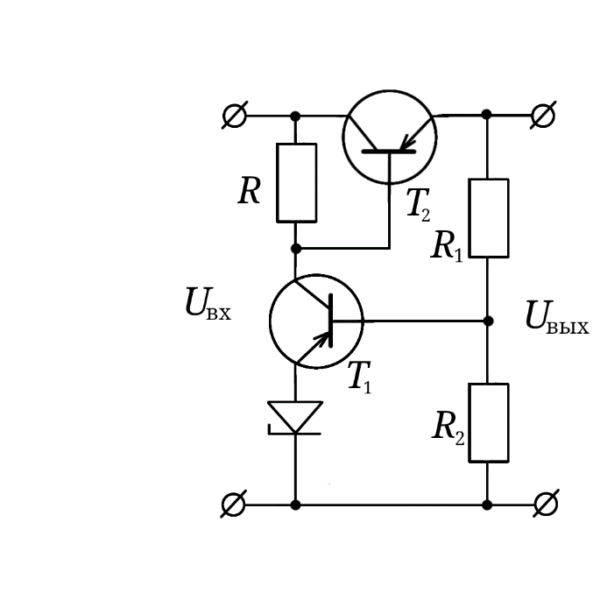

Полученные данные:

T1 модели PN4355

T2 модели BD132

Uвх = −70 В

Uвых = −12 В

Iвых = 0,2 А

Измерим коэффициент β данных транзисторов:

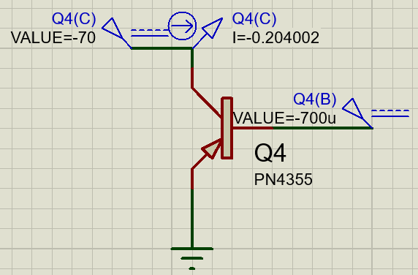

β1 = Iк1/Iб1 = 0,204/0,0007 = 291

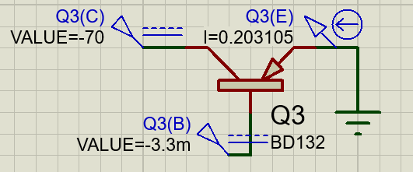

β 2 = Iк2/Iб2 = 0,203/0,0033 = 62

Рассчитаем номиналы элементов:

R = 5500 Ом

R1 = 62 Ом

R2 = 20 Ом

Выберем диод марки 1N4370A

Рассчитаем номинальную нагрузку:

Rн = Uвых/Iвых = 12/0,2 = 60 Ом

Соберем данную схему в программе-симуляторе Proteus 8 Professional и измерим выходное напряжение:

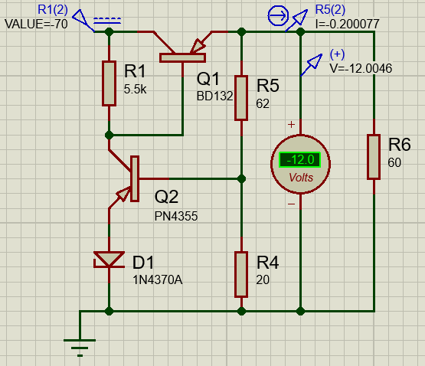

Uвых = 12 В

Оценим коэффициент стабилизации:

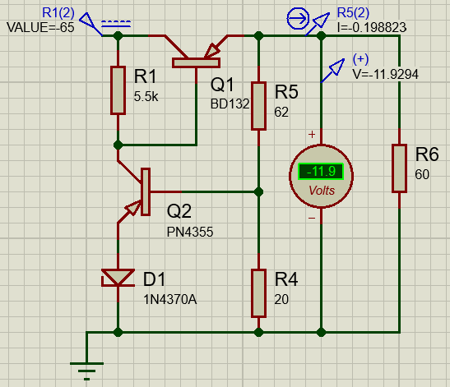

K = ΔUвх/ΔUвых = (65 − 70)/(11,93 – 12) = 71

К>20, следовательно его значение достаточно велико.

Снимем нагрузочную характеристику стабилизатора:

Uвх1 = 70 В

|  |  |  |
| --- | --- | --- |
| Rн, Ом | Uвых, В | Iвых, А |
| ∞ | 12,17 | 1,273E-07 |
| 1000 | 12,16 | 0,01216 |
| 100 | 12,09 | 0,1209 |
| 50 | 11,95 | 0,239 |
| 35 | 11,67 | 0,33 |
| 33 | 11,56 | 0,35 |
| 30 | 11,22 | 0,37 |
| 27 | 10,6 | 0,39 |
| 20 | 8,71 | 0,436 |
| 10 | 5,16 | 0,516 |
| 5 | 2,85 | 0,57 |
| 1 | 0,62 | 0,62 |
| 0 | 0 | 0,64 |

Rвых1 = −dUвых1/dIвых1 = −(11,95−12,09)/(0,239−0,1209) = 1,185 Ом

Uвх2 = 49 В

|  |  |  |
| --- | --- | --- |
| Rн, Ом | Uвых, В | Iвых, А |
| ∞ | 12 | 0,00000012 |
| 1000 | 11,98 | 0,01198 |
| 200 | 11,9 | 0,0595 |
| 100 | 11,73 | 0,1172 |
| 75 | 11,47 | 0,153 |
| 60 | 10,82 | 0,18 |
| 50 | 9,97 | 0,2 |
| 35 | 8,27 | 0,24 |
| 20 | 5,8 | 0,29 |
| Rн, Ом | Uвых, В | Iвых, А |
| 10 | 3,42 | 0,342 |
| 1 | 0,41 | 0,41 |
| 0 | 0 | 0,42 |

Rвых2 = −dUвых2/dIвых2 = −(11,9−11,98)/(0,0595−0,01198) = 1,684 Ом

Uвх3 = 105В

|  |  |  |
| --- | --- | --- |
| Rн, Ом | Uвых, В | Iвых, А |
| ∞ | 12,31 | 1,231E-07 |
| 1000 | 12,31 | 0,01231 |
| 100 | 12,28 | 0,1228 |
| 50 | 12,24 | 0,245 |
| 35 | 12,19 | 0,348 |
| 20 | 11,99 | 0,6 |
| 17 | 11,8 | 0,69 |
| 16 | 11,65 | 0,73 |
| 15 | 11,37 | 0,76 |
| 14 | 10,9 | 0,78 |
| 13 | 10,31 | 0,79 |
| 10 | 8,4 | 0,84 |
| 5 | 4,66 | 0,93 |
| 1 | 1,02 | 1,02 |
| 0 | 0 | 1,05 |

Rвых3 = −dUвых3/dIвых3 = −(12,24−12,28)/(0,245−0,1228) = 0,327 Ом

Снимем передаточную характеристику стабилизатора:

Rн = 60 Ом:

|  |  |
| --- | --- |
| Uвх, В | Uвых, В |
| 0 | 0 |
| 20 | 4,11 |
| 35 | 7,51 |
| 50 | 11,03 |
| 55 | 11,62 |
| 60 | 11,82 |
| 70 | 12 |
| 105 | 12,25 |
| 140 | 12,37 |

Кст1 = dUвх1/dUвых1 = (105−70)/(12,25−12) = 140

0,5Rн= 30 Ом:

|  |  |
| --- | --- |
| Uвх, В | Uвых, В |
| 0 | 0 |
| 35 | 5,2 |
| 60 | 9,48 |
| 70 | 11,22 |
| 75 | 11,66 |
| 80 | 11,84 |
| 105 | 12,16 |
| 140 | 12,32 |

Кст2 = dUвх2/dUвых2 = (105−80)/(12,16−11,84) = 78

2Rн = 120 Ом:

|  |  |
| --- | --- |
| Uвх, В | Uвых, В |
| 0 | 0 |
| 20 | 5,31 |
| 35 | 9,65 |
| 40 | 11,06 |
| 45 | 11,64 |
| 50 | 11,83 |
| 70 | 12,1 |
| 105 | 12,28 |
| 140 | 12,39 |

Кст3 = dUвх3/dUвых3 = (105−70)/(12,28−12,1) = 194

В режиме холостого хода:

|  |  |
| --- | --- |
| Uвх, В | Uвых, В |
| 0 | 0 |
| 20 | 7,5 |
| Uвх, В | Uвых, В |
| 25 | 9,48 |
| 30 | 11,25 |
| 35 | 11,69 |
| 40 | 11,85 |
| 70 | 12,17 |
| 105 | 12,31 |
| 140 | 12,4 |

Кст4 = dUвх4/dUвых4 = (105−70)/(12,31−12,17) = 250